深圳市人才一体化综合服务平台项目

专家登记入库
系统操作手册

深圳市人力资源和社会保障局

2021年3月

目 录
第一章 业务简介 3
第二章 系统登录地址与用户帐号 4
2.1 系统运行环境 4
2.2 系统操作指引 4
2.3 个人用户注册地址 4
2.4 业务申报登录地址 6
第三章 专家个人申报 8
3.1 申报事项相关信息 8
3.2 填写业务申报信息 9
3.3 个人用户中心 15

业务简介
专家登记入库是指具备相应领域专家评审资格的人员通过人才一体化综合服务平台进行申报，经审核同意后进入专家库，以便在职称评审等需专家进行评审的业务中，系统从可从专家库随机抽取专家。
专家登记入库的业务流程如下：
- 个人申报：专家按要求填报信息，上传材料后提交到相应的日常工作部门；
- 日常工作部门审核：日常工作部门对专家提交的业务进行审核，业务填报信息有误，可以退回专家修改，如果审核同意，则进入业务权属部门审批环节；
- 业务权属部门审批：业务权属部门在业务承诺时间内对申请人提交的业务进行审批。
本文主要针对专家个人申报环节的系统操作进行说明。

系统登录地址与用户帐号

2.1 系统运行环境
关于您的电脑和浏览器兼容性问题：
建议使用win7以上操作系统，谷歌或火狐浏览器访问本系统，如使用其他操作系统和浏览器，可能会有兼容性问题。

2.2 系统操作指引
申请人可自行查阅系统操作手册，如不能解决，可以拨打以下电话进行咨询：
1.业务咨询：请联系登记入库的评委会所对应的日常工作部门；
2.系统操作问题请联系系统技术支持：0755-88892919。

2.3 个人用户注册地址
深圳人社局社会统一用户平台已关闭居民身份证注册功能，系统将不支持新用户使用居民身份证号注册登录。为不影响新用户办理业务，建议通过广东省统一身份认证平台进行实名认证注册，登录申办专家入库业务。
深圳市人才一体化综合服务平台支持广东省统一用户和深圳人社局社会统一用户两种类型的用户，如果已注册其中一种，则可直接登录一体化系统。如果没有，请通过广东省统一身份认证平台进行实名认证注册。如果已经注册过，但是忘记用户名或密码，请在申请注册的系统中进行找回。
- 广东省统一用户注册、找回用户密码的地址：
http://www.gdzwfw.gov.cn/
点击右上角的【登录】，进入个人登录、个人注册、找回用户名和密码的页面：
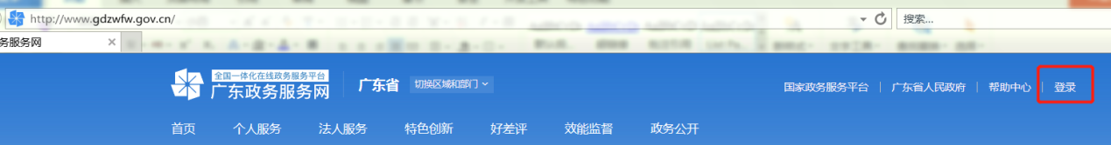
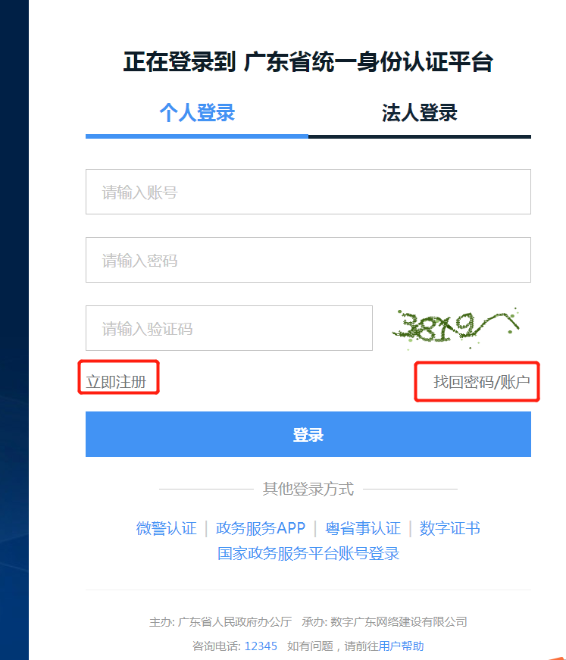
- 深圳人社局社会统一用户找回用户密码的地址：
https://sipub.sz.gov.cn/suum/goLoginNew.do
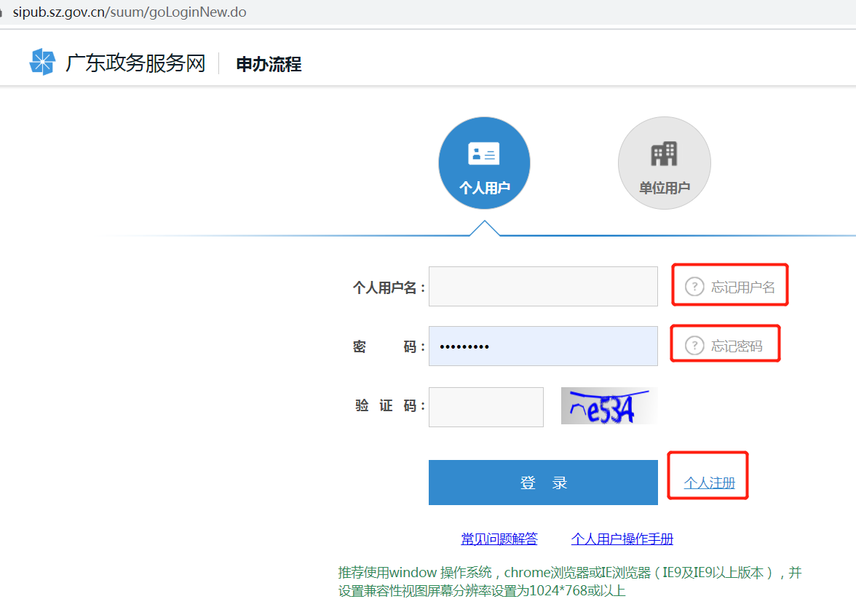

2.4 业务申报登录地址
人才一体化系统登录首页地址为：
https://hrsspub.sz.gov.cn/rcyth/website/#/login
- 如果您注册的用户为深圳人社局社会统一用户，则可以在人才一体化的登录页面直接输入账号和密码登录：
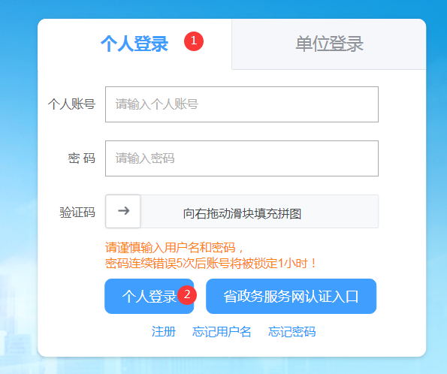
- 如果您注册的是广东省统一用户，则点击【省政务服务网认证入口】，系统跳转到省登录入口，在省系统登录入口输入省统一用户用户和密码，登录后系统会自动跳转到深圳市人才一体化系统。

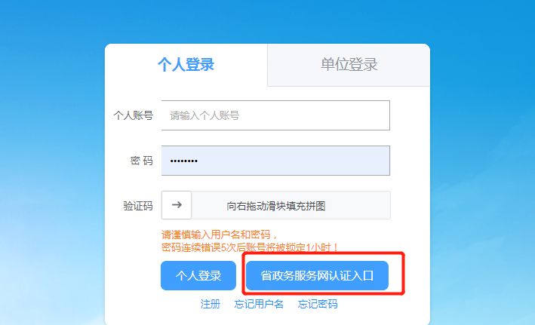

专家个人申报

3.1 申报事项相关信息
- 申请人登录系统后，进入事项选择页面：
https://hrsspub.sz.gov.cn/rcyth/website/#/type
可以点击【专技人才】，找到【专家登记入库】事项，点击在线申办。
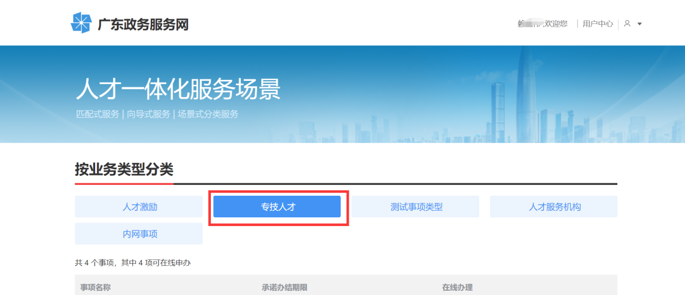
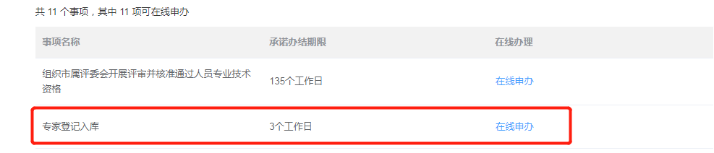
- 进入事项具体页面，可查看业务“申请条件”、“温馨提示”、“通知公告”、“申报材料清单”、“申报人基本信息”。
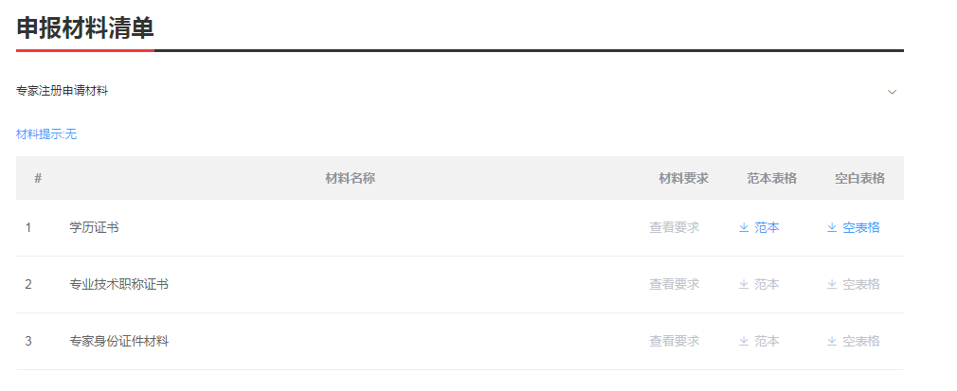
- 了解业务相关信息后，需要认真阅读承诺内容，并勾选“本人已阅读并同意”申报承诺，单击【下一步】进行申报。
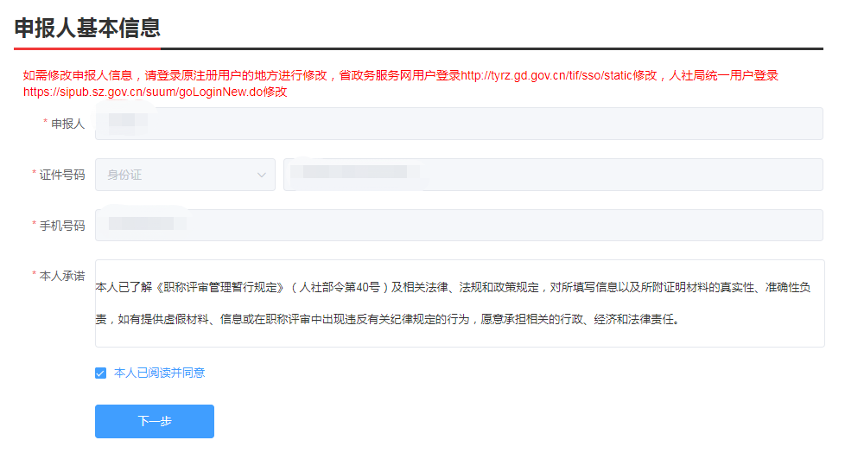

3.2 填写业务申报信息
- 【基本信息】填写：标*号信息项，为必填项。
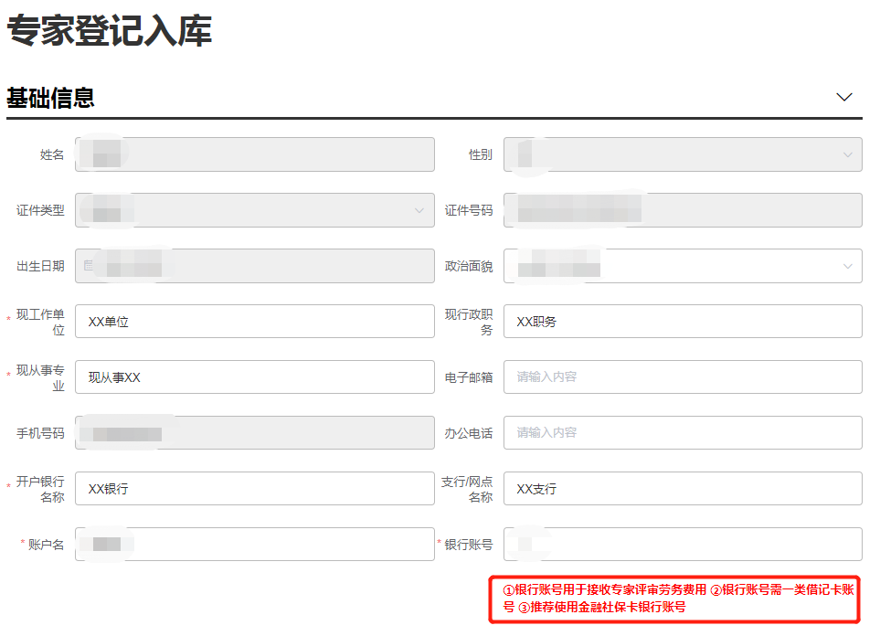
- 【教育经历】、【工作经历】、【职称信息】信息填写：三个子集信息都是以列表方式进行新增，操作方式可按下图中数字顺序。
- 点击【新增】，弹出信息填写框；
- 填写具体的经历信息；
- 填写完成，点击【保存】，如需清除已填写信息点击【重置】；
- 下拉框输入项目如毕业学校、专业等可手动输入关键字自动搜索后选择。
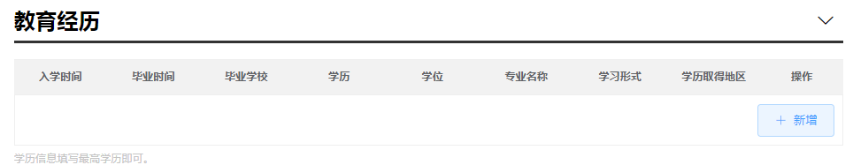
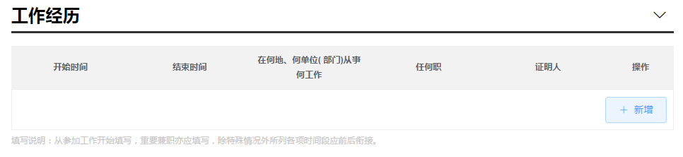
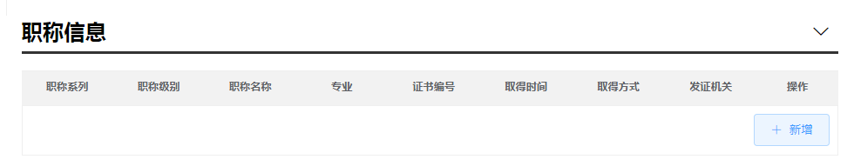
- 填写完成后列表上可删除及编辑已保存信息。
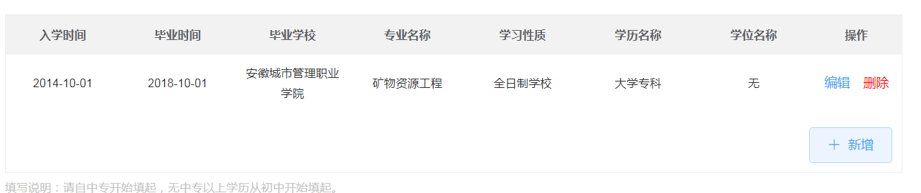
- 【申请业务类型】、【所属评委库信息（专技业务）】填写：专家如果是属于职称评审的专家，需选择职称评审专家登记入库，并填写所属评委库信息。
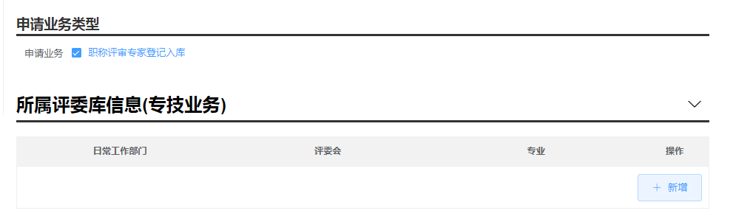
【注】：1.“评委会”和“专业”信息项下拉数据必须在上一信息项填写完才会显示；
2.“所属评委库信息”只能新增一条；
- 【申报下一环节信息】为系统自动显示信息栏；
【注】：其中“报送单位（部门）”信息项关联上一栏“所属评委库信息”中的“日常工作部门”信息项；
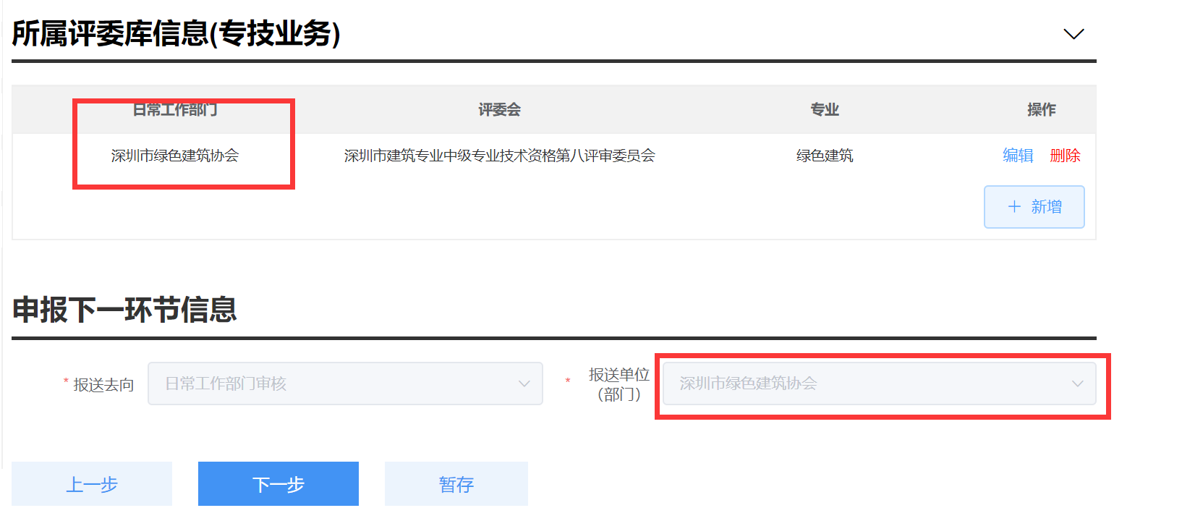

- 如果信息没有填写完，可以先点暂存，暂存成功后，可前往【用户中心】-【我的事项】-【草稿箱】中操作；点击【上一步】，返回上一浏览页面，本页面填写内容将清除。
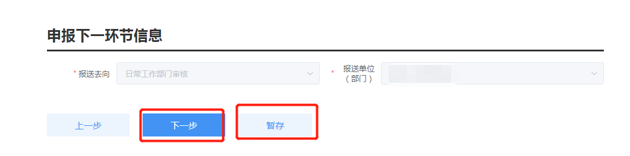
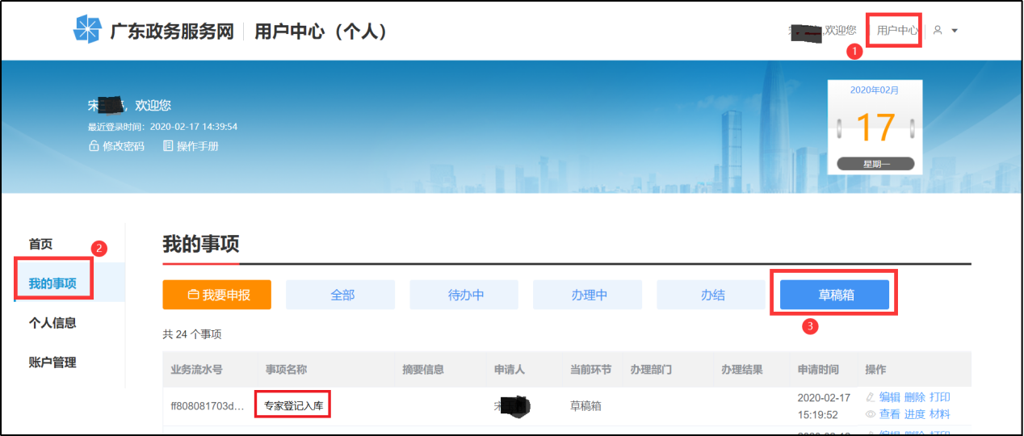
- 【附件上传】/【报表打印】：信息填写完毕后点击【下一步】进入附件上传页面，操作如下：
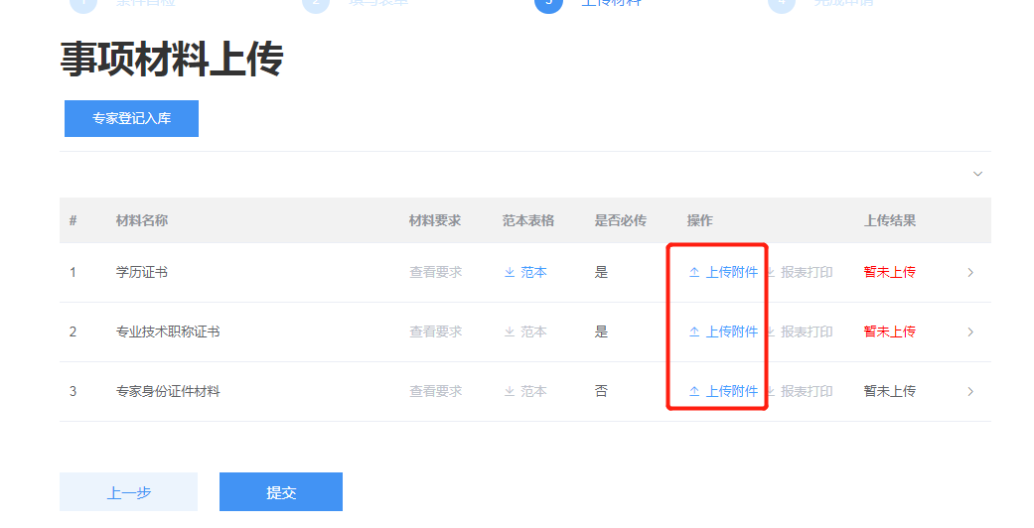
- 点击【上传附件】：【共享上传】中为申请人资料库中材料，如需使用，直接点击材料对用的操作【使用】，即该材料上传成功；
- 【本地上传】，从本地选择上传所需文件；
- 如需删除上传的文件，点击对应材料 图标；点击【删除】，出现提示信息弹框，点击【确定】，则删除上传文件；
- 其中，必须上传附件的项目会有红色“暂未上传”字样提醒，如不上传无法完成申报；请尽量上传PDF格式文件，每个附件大小不超过5M，较大文件可分割为多个附件上传，注意文件名需与填报的材料信息相对应（同一材料多个附件请在文件名体现关联，并用序号区别）

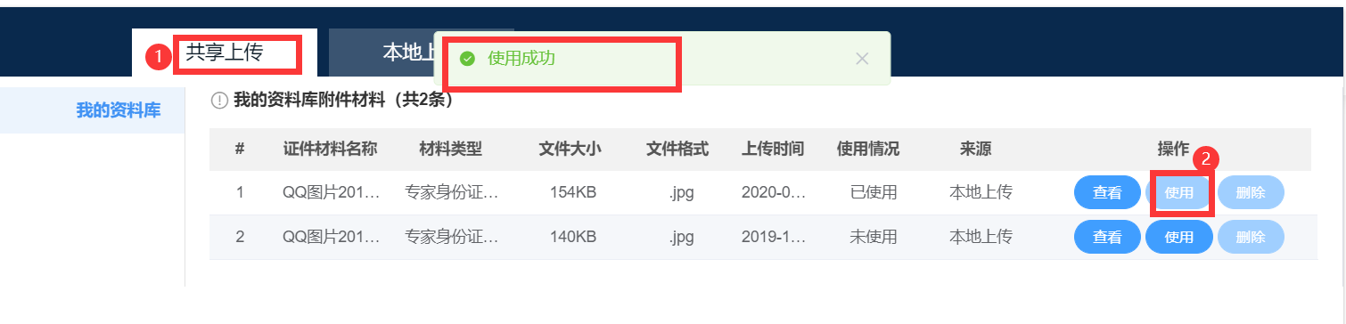

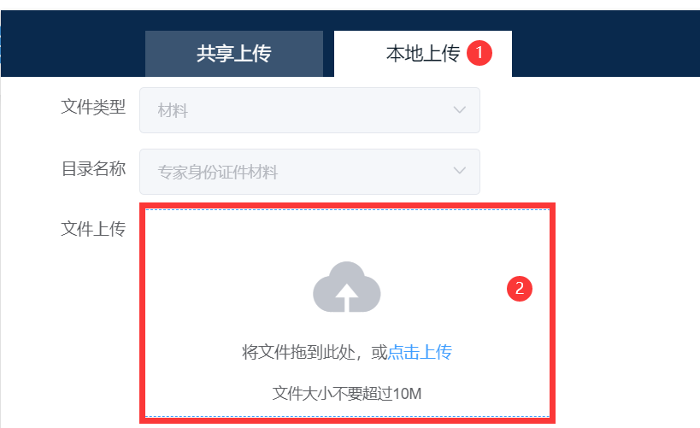
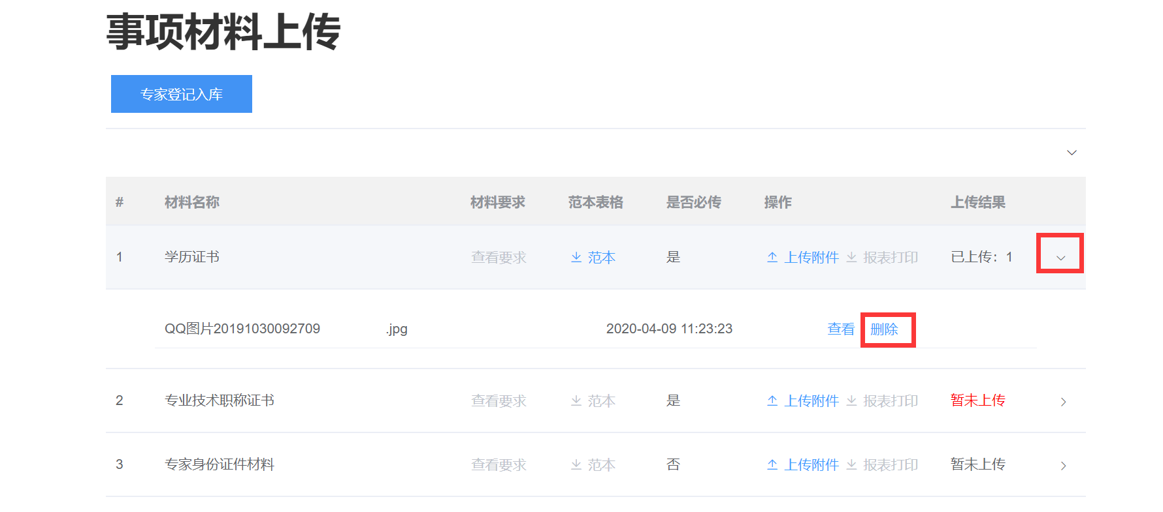

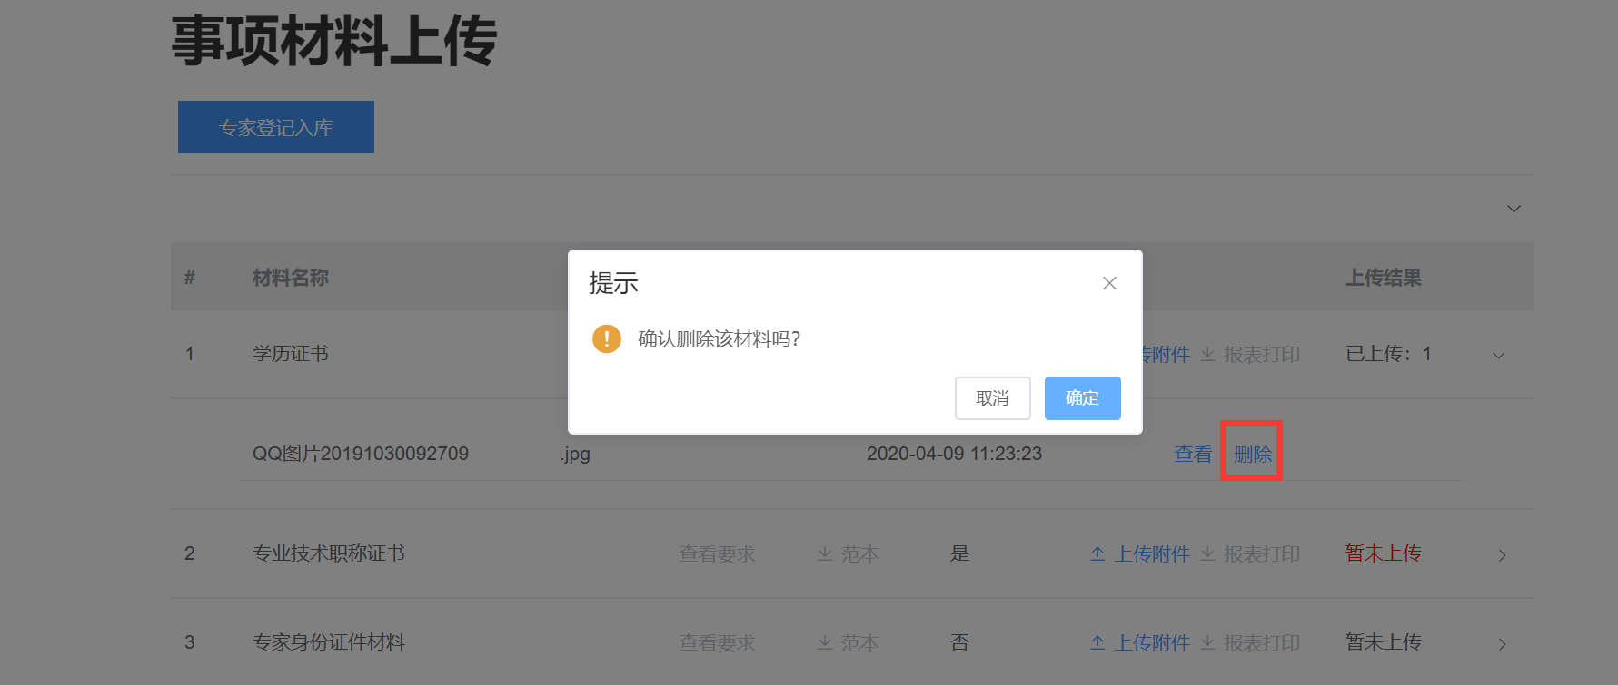

- 【事件材料】上传完毕后，确认信息无误后，点击【提交】，如有信息未确定，可点击【上一步】修改之后再次提交。点击“提交”后，专家登记入库申报信息填写完毕，请等待日常工作部门和人社局审核。
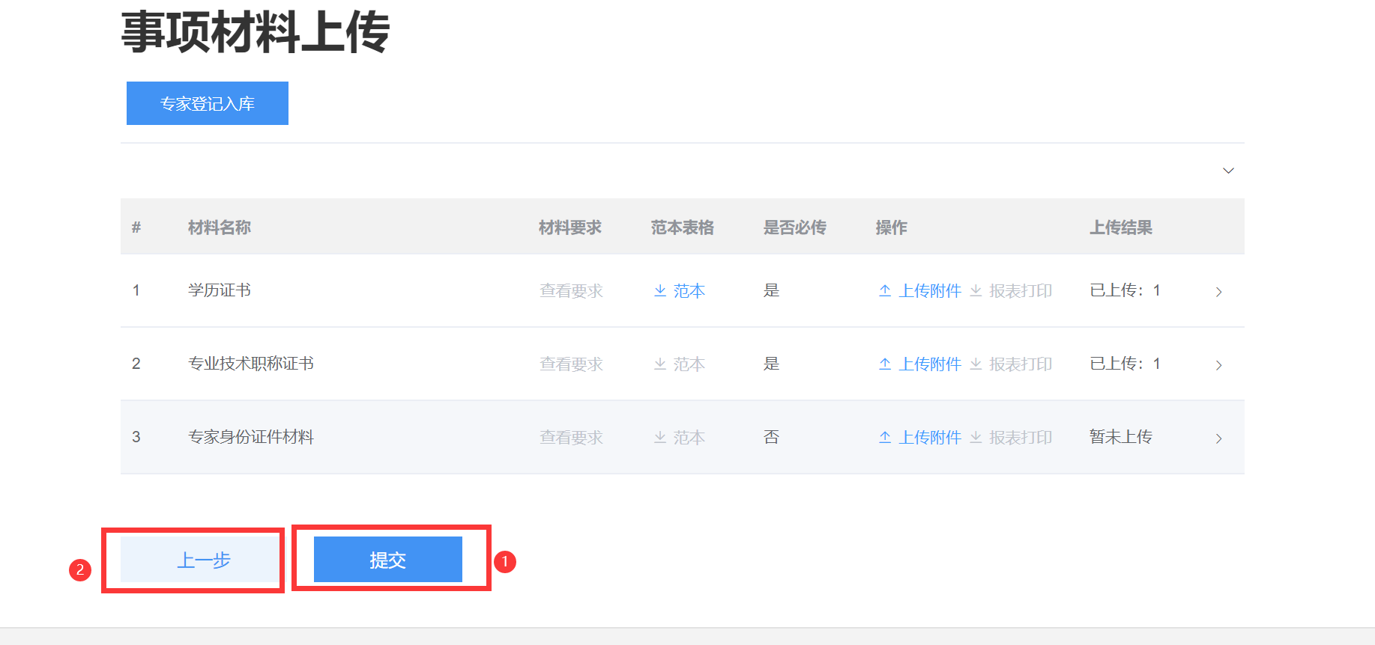
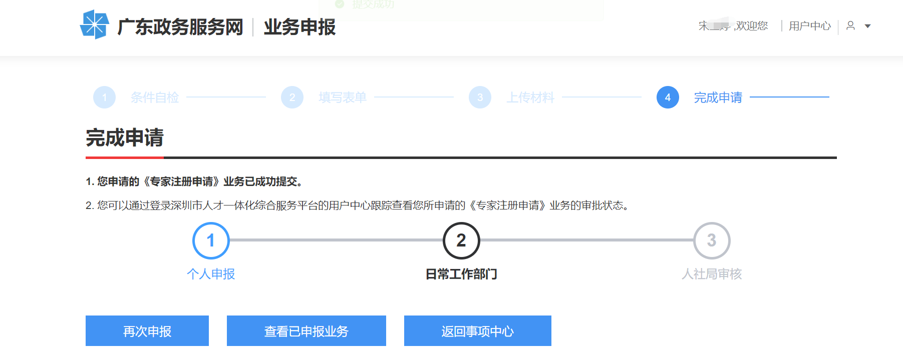

3.3 个人用户中心
- 进入个人用户中心：单击右上角【用户中心】
- 查看草稿箱的业务：选择【我的事项】，单击【草稿箱】页签可查看草稿箱业务
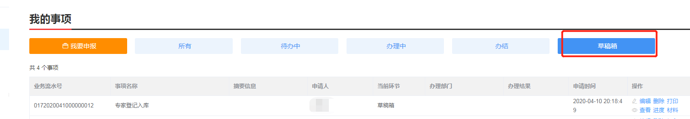
- 查看已申报业务：选择【我的事项】，单击不同页签可查看不同状态业务及办理部门
待办中：可编辑申报信息并提交；
办理中：业务已提交，业务信息不可编辑，可查看业务办理进度；
办结：可查看办理通过和办理不通过的业务信息；
- 查看业务办理进度与日志：点击【进度】
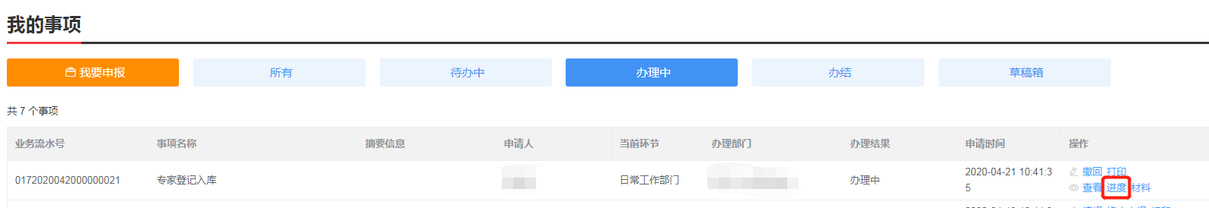
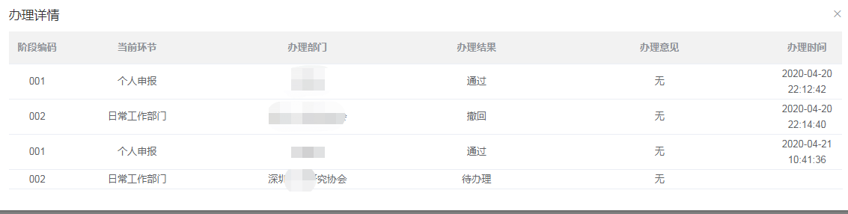
- 撤回已申报业务：点击【撤回】
如果日常工作部门还未审核，个人可将业务自行撤回修改，如果日常工作部门已审核，则无法撤回，确需撤回的，需联系日常工作部门退回。
